POUR DIFFUSION IMMÉDIATE

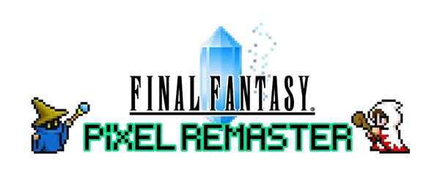
LA SÉRIE FINAL FANTASY PIXEL REMASTER ARRIVE AU PRINTEMPS 2023 SUR PLAYSTATION®4 ET NINTENDO SWITCH

Une version physique de FINAL FANTASY I-VI PIXEL REMASTER -FF35th Anniversary Edition- dévoilée, les précommandes et listes d'attentes sont ouvertes

LONDRES, le 19 décembre 2022 – SQUARE ENIX® a révélé aujourd'hui que la série adulée FINAL FANTASY® Pixel Remaster, uniquement disponible sur Steam® et mobile jusqu'à présent, arriverait sur PlayStation®4 (PS4™) et Nintendo Switch™ au printemps 2023. La série de remastérisations en pixel art combine toute la magie des jeux originaux et diverses améliorations tout en restant fidèle au design rétro de ces chefs-d'œuvre.

Les versions numériques des six jeux de la série FINAL FANTASY Pixel Remaster, de FINAL FANTASY à FINAL FANTASY VI, sont vendues séparément, ainsi qu'en lot. La version physique tout juste annoncée de FINAL FANTASY I-VI PIXEL REMASTER Anniversary Edition , disponible en quantité limitée, inclut :

- Le coffret de produits dérivés de FINAL FANTASY I-VI COLLECTION Anniversary Edition ;
- Un étui holographique bonus pour le boîtier du jeu ;
- Un lot de deux vinyles contenant des musiques des jeux réarrangées et agrémenté d'une jaquette conçue par Kazuko Shibuya ;
- Un artbook exclusif rempli d'illustrations des personnages de FINAL FANTASY en pixel art ;
- Huit figurines stylisées des personnages en pixel art, dans des emballages avec fenêtre.

FINAL FANTASY I-VI PIXEL REMASTER -FF35th Anniversary Edition- est disponible sur la boutique SQUARE ENIX exclusivement. Les fans peuvent rejoindre les listes d'attente pour PlayStation®4, et précommander le jeu sur Nintendo Switch™.

Des listes d'attente ont également ouvert pour FINAL FANTASY I-VI COLLECTION, une édition physique séparée disponible en quantité limitée sur la boutique SQUARE ENIX uniquement. Elles se trouvent ici pour PlayStation4, et là pour Nintendo Switch™.

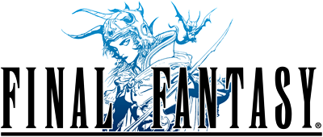
FINAL FANTASY
La terre, le feu, l'eau, le vent... La lumière qui émanait autrefois des quatre cristaux fut perdue. Les ténèbres envahirent le continent jusqu'à ce que le seul espoir restant à l'Humanité reposât dans les légendes du passé. Devenez Guerriers de la lumière et lancez-vous dans une aventure pour restaurer le pouvoir des cristaux et sauver le monde.

Passez d'une classe à l'autre pour améliorer vos personnages. Traversez le vaste monde du jeu avec votre vaisseau. Retrouvez le jeu par lequel tout a commencé.
FINAL FANTASY II
Notre épopée commence avec quatre jeunes gens devenus orphelins au cours du conflit opposant l'empire de Palmécia et l'armée rebelle. Au fil de leurs aventures, ils s'allieront avec le sorcier blanc Minnwu, le prince Gordon de Kashuan, Leila la pirate et bien d'autres encore. Laissez-vous entraîner par les coups du sorts à la fois beaux et tragiques que votre aventure vous réserve.

FINAL FANTASY II a lancé un système d'évolution des compétences novateur permettant de renforcer différents attributs des personnages en fonction de leur style de combat plutôt qu'en gagnant des niveaux. Utilisez les mots-clés appris au détour des conversations pour débloquer de nouvelles informations et avancer dans l'histoire.

Cette franchise innovante gagne en ambition dans le deuxième opus de FINAL FANTASY !
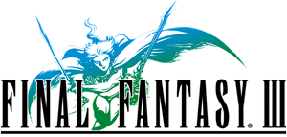
FINAL FANTASY III
Lorsque le pouvoir des ténèbres manque d'éclipser celui de la lumière, seuls les quatre aventuriers choisis par les cristaux peuvent sauver le monde.

Utilisez le système de changement de classe emblématique introduit pour la première fois dans FINAL FANTASY III pour changer de classe à volonté et faire appel à différentes compétences au fil de votre progression. Devenez guerrier, moine, mage blanc, mage noir, ou invoquez des monstres pour vous servir avec la classe invokeur.
FINAL FANTASY IV
Le scénario suit Cécil, un chevalier noir et capitaine des Ailes Rouges, qui décide de lutter contre la tyrannie de Baron aux côtés de son ami fidèle et de celle qu'il aime. En chemin, il fera équipe avec Kaïn le chevalier dragon, Rosa le mage blanc, Rydia l'invocatrice et bien d'autres talentueux alliés. FINAL FANTASY IV a posé les jalons du genre du RPG grâce à ses personnages hétéroclites, son intrigue complexe et son système d'Active Time Battle (ATB – combat en temps réel) avec lequel le temps s'écoule même durant les combats, donnant ainsi aux joueuses et aux joueurs une sensation d'urgence haletante.
FINAL FANTASY V
FINAL FANTASY V relate l'histoire d'un jeune homme et de son chocobo, attirés vers des amis qui changeront leur destinée. Lorsque les cristaux qui assurent l'équilibre du monde sont en péril, le roi vole à leur secours... mais il disparaît. Reconnu pour son système de classes développé et personnalisable qui permet de choisir librement les classes des personnages, FINAL FANTASY V propose différents styles de jeu et enrichit l'emblématique système d'Active Time Battle (combat en temps réel), étrenné dans FINAL FANTASY IV.
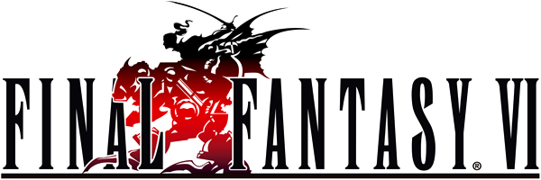
FINAL FANTASY VI
L'un des jeux les plus adulés de la franchise FINAL FANTASY, FINAL FANTASY VI propose un ensemble de personnages jouables originaux dotés d'histoires, d'objectifs et de destins propres à chacun d'entre eux. Les joueuses et les joueurs pourront personnaliser les compétences, les sorts et les invocations des membres de l'équipe grâce au populaire système des magilithes.

Les six titres de la série FINAL FANTASY Pixel Remaster peuvent actuellement être achetés ensemble avec le lot FINAL FANTASY I-VI sur Steam, et séparément sur l'App Store®, Google Play™ et Amazon App Store.

De plus amples informations sur la série FINAL FANTASY Pixel Remaster sont disponibles sur le site officiel : https://ffpixelremaster.com/.

Liens associés :
Site officiel : https://ffpixelremaster.com/
Facebook : https://www.facebook.com/finalfantasy
YouTube : https://www.youtube.com/finalfantasy
Instagram : @FinalFantasy
#FinalFantasy

À propos de FINAL FANTASY
Depuis plus de trente ans, la franchise FINAL FANTASY fait le bonheur de millions de joueuses et de joueurs de plusieurs générations partout dans le monde en les entraînant dans des aventures inoubliables ayant pour marque de fabrique des graphismes spectaculaires, des mondes originaux, des histoires complexes, des personnages mémorables et des innovations qui l'ont propulsée à la tête de l'industrie et lui ont valu l'admiration du monde entier. Chaque jeu de la franchise principale constitue une expérience inédite et un point de départ idéal pour découvrir la franchise. Les titres de la franchise se sont vendus à plus de 173 millions d'exemplaires dans le monde.

À propos de Square Enix Ltd.
Square Enix, Ltd., rattachée à l’unité commerciale de Square Enix Europe, publie et distribue des contenus de divertissement édités par le groupe SQUARE ENIX® et TAITO® en Europe et dans la zone PAL. Le groupe Square Enix peut s'enorgueillir de posséder les droits de produits tels que : FINAL FANTASY®, qui s’est vendu à plus de 173 millions d’exemplaires dans le monde entier, DRAGON QUEST® qui s’est vendu à plus de 85 millions d’exemplaires, et le légendaire SPACE INVADERS®. Square Enix Ltd. est une filiale en propriété exclusive basée à Londres de Square Enix Holdings Co., Ltd.
Plus d’informations sur Square Enix Ltd. sont disponibles à l’adresse suivante : https://square-enix-games.com..

# # #

© 1987, 1988, 1990, 1991, 1992, 1994, 2022 SQUARE ENIX CO., LTD. Tous droits réservés.
ILLUSTRATION (LOGO) : © 1991, 1992, 1994, 2006, 2007 YOSHITAKA AMANO

FINAL FANTASY, le logo FINAL FANTASY PIXEL REMASTER, DRAGON QUEST, SPACE INVADERS, SQUARE ENIX, le logo SQUARE ENIX, et TAITO sont des marques de fabrique ou des marques déposées du groupe Square Enix.

